河南省教育厅处室函件

教高函〔2018〕127号

河南省教育厅办公室
关于开展新时代高校教师队伍建设改革
问卷调查的通知

各高等学校：
为贯彻落实《中共中央、国务院关于全面深化新时代教师队伍建设改革的意见》，根据省委、省政府部署要求，为切实做好《河南省全面深化新时代教师队伍建设改革的实施意见》（代拟稿）起草工作，我厅现就全省高校教师队伍建设改革情况进行问卷调查。本次问卷调查采取在线调查方式，分为管理人员、教师、学生三套问卷。为保证问卷调查质量，为科学决策提供重要参考，请各高校高度重视，认真组织，按照要求做好调查问卷工作，于5月11日前完成问卷调查。
附件：新时代高校教师队伍建设改革调查问卷要求及说明

2018年5月4日
附 件

新时代高校教师队伍建设改革调查问卷
要求及说明

为保证本次调研质量，现将有关调研要求做如下说明：
- 统计工作是一件认真严肃的事情，请各高校务必保证数据的客观性和准确性。
- 调查对象：各高校的管理人员，一线教师和学生。鼓励全员参与，比例不低于50%。其中，管理人员涵盖机关和院系的各类行政及党群机构人员。教师包括不同的职称、学历、教龄和专业。学生涵盖在册的各类全日制学生等。
- 问卷分为管理人员版，教师版和学生版，分别适用于相应人员。双肩挑人员请填写管理人员版。问卷不记名，仅需用5分钟左右时间。
- 请各高校负责人员充分利用微信群，集中统一完成在线问卷。每人只能填写一次。各负责人可要求参与者提交截图以保证参与人数。
- 截止日期：2018年5月11日24点。
- 数据统计完毕，省教育厅将通报各校的参与人数。
- 联系人：赵江涛 13938287943 李屹璇 15890095169
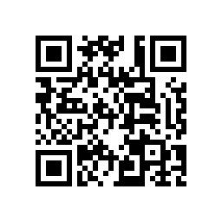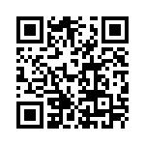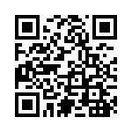
管理人员版二维码 教师版二维码 学生版二维码



